**Механизм формирования корпоративной культуры**

Бочкарев А.В., компания "АйТи"

В последнее время все чаще в прессе появляются публикации, в которых авторы размышляют о том, что такое корпоративная культура (К.К.). Собственно, назвать это понятие новым, наверное, было бы не правильным, так как у любой организации со дня ее создания формируется своя особенная внутренняя атмосфера. Другое дело, что только недавно отечественные менеджеры осознали тот факт, что умелое управление корпоративной культурой - может стать серьезным конкурентным преимуществом компании. Ниже приведен опыт автора по формированию корпоративной культуры, который был приобретен во время работы в известной региональной компании (торгово-производственный холдинг).

Для начала приведем определение К.К. использованное в одной из книг на эту тему. Корпоративная культура - это система материальных и духовных ценностей, проявлений, взаимодействующих между собой, присущих данной компании, отражающих ее индивидуальность и восприятие себя и других в социальной и вещественной среде, проявляющаяся в поведении, взаимодействии, восприятии себя и окружающей среды.

На начало проекта, по формированию корпоративной культуры, компания о которой пойдет речь, для удобства назовем ее "Авангард", представляла собой устойчивый и прибыльный бизнес. Однако руководство, в лице генерального директора, было озабочено тем, что в связи с быстрым ростом компании могут возникнуть серьезные сложности с управляемостью фирмы в будущем, так как бизнес-технологии, которые применялись в компании, уже не соответствовали ее размерам и положению на рынке. Компания нуждалась в преобразованиях. Было принято решение начать с описания и частичной оптимизации бизнеса (именно из-за отсутствия схем работы "на бумаге" сдерживалось открытие нескольких дочерних структур в соседних регионах). Но у руководства компании были опасения, что подобный проект натолкнулся бы на сильное сопротивление со стороны персонала, ведь любая оптимизация деятельности затрагивает конкретных людей (кому-то дополняются функции, кто-то теряет власть, а кому-то приходиться искать новое место работы).

Основные задачи по изменениям в компании были возложены на службу персонала, в которой появился ряд новых отделов, в том числе и отдел идеологии. Первоочередная задача этого отдела была в том, чтобы проводить мероприятия по разъяснению позиции руководства компании, в части, касающейся изменений в деятельности фирмы, "раскачиванию" персонала с тем, чтобы сотрудники сами приняли активное участие в проекте по реформированию компании. Конечной целью проекта в разрезе идеологии было создание такой корпоративной культуры, которая обеспечивала бы компании лидирующее положение на рынке.

Очень часто оценить результаты в той или иной деятельности достаточно сложно. Это в полной мере относится и к корпоративной культуре. Каков должен быть результат подобной работы, связанной с формированием корпоративной культуры, проведенный на фирме "Авангард"? Авторы большинства книг по корпоративной культуре сходятся во мнении, что главным результатом в этой области является изменение отношения сотрудника к компании, в которой он работает. Классификация сотрудников, которая описана в книге "Пятая дисциплина" Питером Сенге, подразумевает изменение отношения к фирме у сотрудника от нелояльного (когда он вставляет "палки в колеса" своим коллегам) до так называемого состояния "приверженности" компании (когда у него есть понимание, что от его действий зависит будущее компании и он делает не только то "что положено", но и является инициатором перемен). Правда, надо заметить, что на подобную трансформацию уходят годы. По предварительной оценке, для "Авангарда" на это уйдет около двух лет.

Теперь рассмотрим сам механизм формирования корпоративной культуры разработанный во время работы в "Авангарде" (см. рисунок). На первом этапе проекта необходимо было выявить основные ценности компании, которые уже сформировались в компании и определить основные ценности компании в будущем.

Исходя из текущих ценностей компании и видения будущих ценностей можно получить три основные группы: положительные ценности, которые есть сейчас и будут нужны в будущем; отрицательные ценности, которые есть сейчас, но не будут нужны в будущем; положительные ценности, которых нет сейчас, но они будут нужны в будущем. К отрицательным ценностям, которые появились в компании в последние годы и грозили ей в будущем можно было отнести: безынициативность сотрудников, боязнь менеджеров принимать решение, низкая самоотдача сотрудников. Согласно схеме для выявленных отрицательных ценностей необходимо найти противоположные ценности. Например, инициатива сотрудников, умение менеджеров принимать решения, повышение производительности труда сотрудников. Таким образом, для дальнейшей работы остаются только положительные ценности, которые нужно поддерживать и которые нужно сформировать.

В некотором смысле проще всего с новыми сотрудниками компании. Если старожилов фирмы "Авангард", которые помнят то время, когда ценностью сотрудников фирмы была безынициативность, сложно в один день сделать инициативными людьми, то новые сотрудники воспримут эту ценность как данность. Здесь инструментами информационного влияния являются музей компании и лекции новым сотрудникам о прошлом и будущем компании, ее ценностях.

Инструменты информационного влияния на сотрудников компании более разнообразны. Здесь применяются: мифы; корпоративные праздники, которые объединяют сотрудников компании в одно целое; корпоративное издание, через которое сотрудникам компании можно доносить нужную информацию; различные промоушен-акции, например, встреча руководства компании с рядовыми сотрудниками компании; музей компании и т.д.

Как известно сотрудники компании придают серьезное внимание декларациям и намерениям руководства только в том случае, если они перерастают в конкретные дела. Поэтому кроме инструментов информационного воздействия на сотрудников в компании должны быть выработаны определенные внутрифирменные политики, которые будут поддерживать декларации тех или иных ценностей. Например, если в компании принято выдвигать на менеджерские позиции своих сотрудников, то в службе персонала компании должны, как минимум, заниматься планированием карьеры перспективных сотрудников и подготовить программу обучения. В противном случае, может оказаться, что перспективные сотрудники либо уйдут из компании не дождавшись повышения, либо не справятся с новыми обязанностями.

Руководства компании "Авангард" одной из самых больших своих ценностей считает сотрудников фирмы и именно поэтому в компании инициирована работа по созданию фирменного профсоюза.

Ну и, пожалуй, самое сильное влияние на корпоративную культуру оказывает ежедневное поведение и поступки первых лиц компании, менеджеров и самих сотрудников. Безусловно, здесь первые лица компании должны начать работу с себя. Потому что если в компании декларируется ценность взаимного уважения сотрудников, а руководитель хамит своим подчиненным, то о формировании нужной корпоративной культуры говорить не приходится. Как только первое лицо начинает вести себя согласно декларируемым в компании ценностям можно требовать того же от топ-менеджеров, затем от менеджеров среднего звена и, наконец, от рядовых сотрудников. Практика показывает, что обратный путь - от сотрудников к руководству не работает.

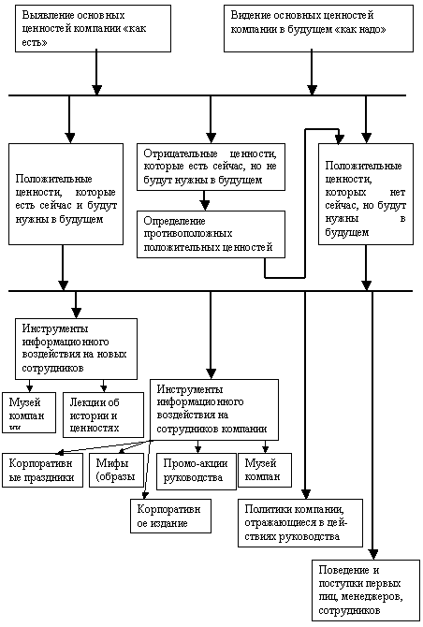

Рис. Схема механизма формирования корпоративной культуры